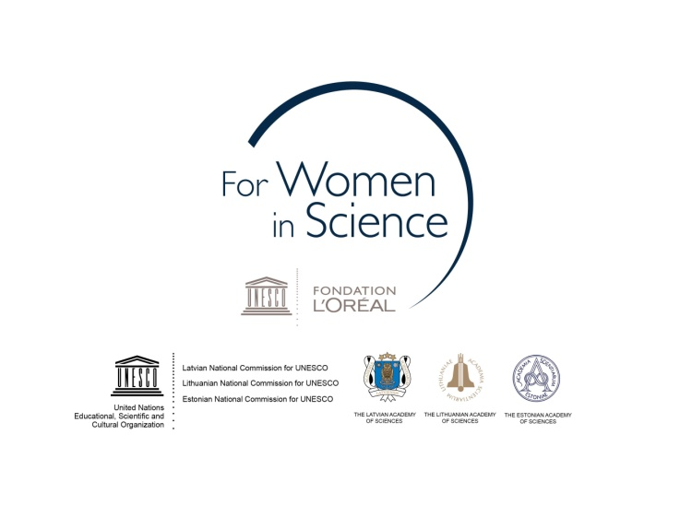

Informacija žiniasklaidos priemonėms
2017 metų gegužės mėn. 26 d.

Pasauliui būtinas mokslas,
mokslui būtinos moterys,
nes moterys moksle gali keisti pasaulį.

Stipendiją „Mokslo moterims“ pirmą kartą gavo ir Lietuvos mokslininkė

Šįmet pirmą kartą su L‘Oréal - UNESCO programa siejama stipendija „Mokslo moterims“ įteikta visų Baltijos šalių mokslininkėms. Iškilmingoje ceremonijoje Latvijos mokslų akademijoje šiandien, gegužės 26 dieną, 6000 eurų dydžio stipendijas gavo penkios mokslininkės iš Lietuvos, Latvijos ir Estijos.

Stipendiją iš viso gavo penkios talentingos Baltijos šalių mokslininkės – Renatė Ranka, Jekaterina Ivanova ir Marina Sokolova iš Latvijos, Estijos mokslininkė Els Heinsalu bei Lietuvos mokslininkė Urtė Neniškytė.

Jaunoji Lietuvos mokslininkė dr. Urtė Neniškytė dirba Vilniaus universiteto Gyvybės mokslų centro Neurobiologijos ir biofizikos katedroje. Jos tyrimas siekia atskleisti tikslią neurologinio vystymosi ir neuropsichiatrinių ligų, pavyzdžiui, autizmo arba šizofrenijos molekulinę priežastį. Dr. Neniškytė tiria lipidų grupavimą kaip signalą sinapsių eliminavimui. Tiriama, kaip nereikalingos neuronų jungtys arba sinapsės pašalinamos iš smegenų jų vystymosi metu. Pavienės molekulės, esančios šiose sinapsėse, signalizuoja imuninės sistemos ląstelėms, kurias jungtis reikia likviduoti. Tyrėja teigia: „Esame gavę labai įdomius pirminius duomenis apie molekulinius markerius, kurie nulemia, kurias sinapses reikia likviduoti. Mes planuojame panaudoti šiuos markerius sinapsėms atskirti, kad palygintume jas su išsaugotomis sinapsėmis ir išaiškintume jų skirtumus, kurie skatina smegenų vystymąsi.“ Dr. Urtė Neniškytė šiuo metu augina 5 mėnesių dukrelę.

Biologijos mokslų daktarė Renatė Ranka dirba Latvijos Biomedicinos tyrimų ir studijų centro Molekulinės mikrobiologijos ir šeimininko organizmo sąveikos su patogenais laboratorijoje, kur tiria įvairių erkių rūšių mikrobiomą Latvijoje ir galimą erkių sukeltų ligų įtaką ekologijai. Tyrimas susijęs su įvairių erkių rūšių mikroorganizmų visuma arba mikrobiomos apibūdinimu ir veiksnių, galinčių paveikti infekcijų išplitimą populiacijoje, konstatavimu.

Rygos Technikos universiteto Rūdolfo Cimdinio Rygos Biomedžiagų inovacijų ir vystymo centro tyrinėtojos, inžinerijos mokslų magistrės Marinos Sokolovos tyrimo tikslas – sukurti kompozicines medžiagas, kurios būtų panašios į žmogaus kaulinio audinio struktūrą ir padėtų kovoti su tokiomis ligomis kaip osteoporozė, artritas, kaulų vėžys ir kitos.

Inžinerijos mokslų magistrė Jekaterina Ivanova dirba Latvijos Organinės sintezės institute, o jaunos mokslininkės tyrimas – aromatinių sulfonamidų kaip angliarūgštės anhidrazių inhibitorių sintezė – yra skirtas galimiems priešvėžiniams junginiams sukurti.

Stipendiją gavo ir Estijos mokslininkė dr. Els Heinsalu, dirbanti Nacionalinio cheminės fizikos irbiofizikos instituto Aukšto energijos efektyvumo ir skaičiavimo fizikos laboratorijoje Estijoje ir tyrinėja lingvistines ir ekologines sistemas.

1998 metais įsteigta L’Oréal – UNESCO programa „Mokslo moterims“ skirta deramai įvertinti mokslininkes ir paskatinti moteris įsitraukti į mokslą. Pagal šią programą apdovanojamos mokslininkės, kurių pasiekimai skatina mokslo vystymąsi, yra svarbūs visuomenei; parama teikiama ir perspektyvioms jaunoms moterims, prisidedančioms prie savo pasirinktos mokslinės disciplinos vystymosi.

Stipendijų programa „Mokslo moterims“ Latvijoje buvo įsteigta 2005 metais. Per trylika metų 41 talentinga jauna mokslininkė gavo stipendiją, skatinančią įgyvendinti perspektyvius tiriamuosius projektus. 2017 metais programa išplėsta ir į Estiją bei Lietuvą, siekiant visose Baltijos valstybėse remti, pagerinti ir paskatinti moterų įsitraukimą į gyvybės, aplinkotyros, fizikos ir inžinerijos mokslus. L’Oréal Baltic stipendijų programa „Mokslo moterims” įgyvendinama bendradarbiaujant su Latvijos nacionaline UNESCO komisija, Latvijos mokslų akademija, Estijos nacionaline UNESCO komisija, Estijos mokslų akademija, Lietuvos nacionaline UNESCO komisija ir Lietuvos mokslų akademija.

L’Oréal Baltijos stipendijos „Mokslo moterims” ceremonijos metu jaunąsias mokslininkes sveikino programos globėja – Latvijos prezidentė Vaira Vykė-Freiberga (Vaira Vīķe-Freiberga), L’Oreal Baltijos ir Lenkijos generalinė direktorė Violeta Rosolovska (Wioletta Rosołowska), Lietuvos mokslų akademijos prezidentas Valdemaras Razumas, Estijos mokslų akademijos prezidentas Tarmas Somerė (Tarmo Soomere) ir Latvijos mokslų akademijos prezidentas Ojaras Sparytis (Ojārs Spārītis).

Ceremonijos metu buvo pristatyta ir nauja kilnojama paroda „Mokslo moterims”. Parodoje jos kūrėjai supažindina su penkiomis žymiomis Baltijos mokslininkėmis, išskirdami jų nuopelnus, kūrybingumą ir protą. Šiuo metu paroda eksponuojama Latvijos mokslų akademijos patalpose.

Informaciją parengė:
Aija Miglāne
L'Oréal Baltic
Tel.: 00 371 24330016
E-pasts: aija.miglane@loreal.com

